國立東華大學 僑外同學會
97學年度新僑生「入學接待指導」成果報告

一、【活動名稱】：97學年度新僑生「入學接待指導」
二、【活動日期】：97年09月11 日（四）至97年09月13日（六）
三、【活動內容】：
項次 | 時 間 | 活動內容 | 活動地點 | 備 註
1 | 97年09月11日(四) | 新生接送服務 | 台北車站東三門
2 | 97年09月12日(五) | 新生座談會 | 行政大樓206室
3 | 97年09月13號(六) | 新生基本能力測驗 | 共同大樓  自習教室 | 因強颱到，時間有所更改15日
四、【主辦單位】：國立東華大學
五、【協辦單位】：教育部、僑務委員會
六、【指導單位】：國立東華大學 學生事務處畢業生及僑生輔導組
七、【承辦單位】：國立東華大學(壽豐校區) 僑外同學會
八、【參加對象】：僑外新生、輔導老師、全體僑生
九、【參加人數】：70人
十、【活動經費】:
項 目 | 單價 | 數量 | 總價 | 備 註
太魯閣號火車團體車票 | $445 | 35 | $15,575 | 新生30個接待人員5個
計程車費（從花蓮火車站接待） | $300 | 9 | $2,700
餐費 | $80 | 40*3 | $9,600 | 09/11晚餐 09/12， 09/13午餐
IC電話卡 | $100 | 2 | $200
講義印製費 | $80 | 40 | $3,200
雜支 | $1500 |  | $1,500
保險費 | $34 | 35 | $1,190
總 金 額 |  |  | $33,965

十一、【活動宗旨】：
- 協助新僑生能順利的到校報到。
- 協助新僑生能夠得到妥善照顧，減少他們對新生活的不安。
- 協助新僑生適應學校的課程規劃。
- 增加新僑生與學長姐的認識。
- 協助新僑生儘早融入校園生活。

十二、【活動績效】：
1、優點：
A、對於第一次抵台的新生或是僑大分發的新生來說，畢竟到達一個全新且陌生的環境，「迎新活動」對他們來說無疑像個有效的強力定心劑般，亦可協助新生順利的到達學校，給他們一種溫馨的感覺。
B、辦理「新生座談會」，協助新生了解畢僑組和僑外同學會的運作，讓新生清楚知道可以尋求協助的相關單位和組織；同時也是聯繫師長、輔導員和新舊生感情的好機會。幫助新生順利完成線上註冊並且讓新生大概了解學程的操作，同時也解決部分新生僑居地因為沒有電腦而無法上網線上註冊的困擾。

2、 缺點
A、因颱風來襲，雨備沒充分的準備，讓學弟妹淋雨搬行李。
B、因課程學程化，本校需要新生英檢。但是我們沒有和面試人員充分溝通，造成行程有點被耽誤。

十三、【活動聯絡】：
1、學校師長：
國立東華大學學務處畢業生及僑生輔導组
聯 絡 人：劉碧純 小姐
聯絡電話：（03）863－2282
E －MAIL：sun@mail.ndhu.edu.tw
2、社團幹部：
職稱 | 姓名 | 電話 | E-MAIL
會長 | 陳佳滿 | 0920-133-064 | kman871@hotmail.com

十四、【活動照片】：
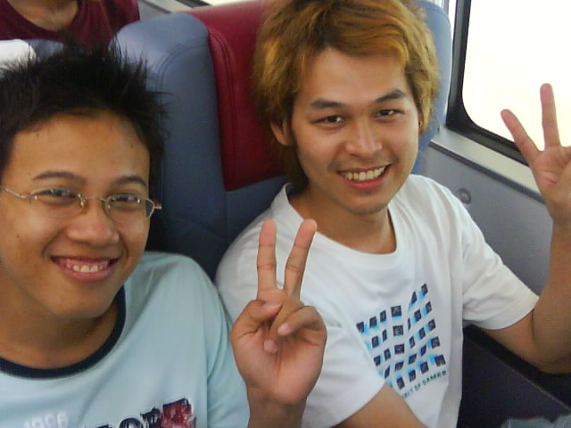 | 就快要到達陌生的環境，新生們都以愉快的心情迎接新的學校和環境
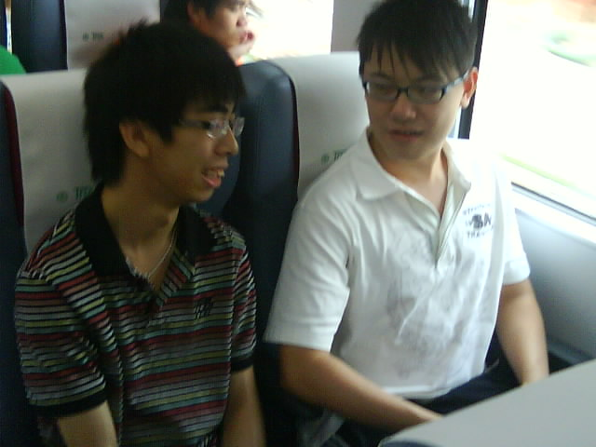 | 新的環境，新的同學。在火車上新生們都互相交談，互相交流。
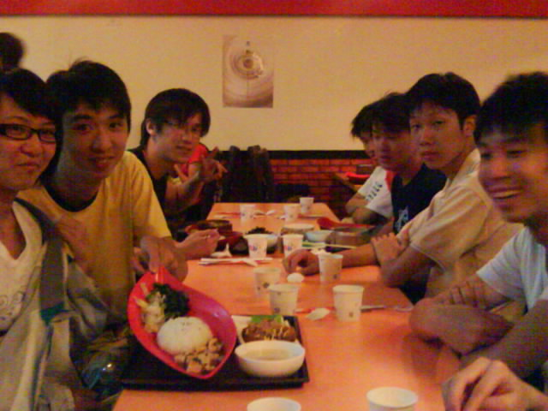 | 終於到了晚餐時間，新生們都非常期待享受用餐的時間。
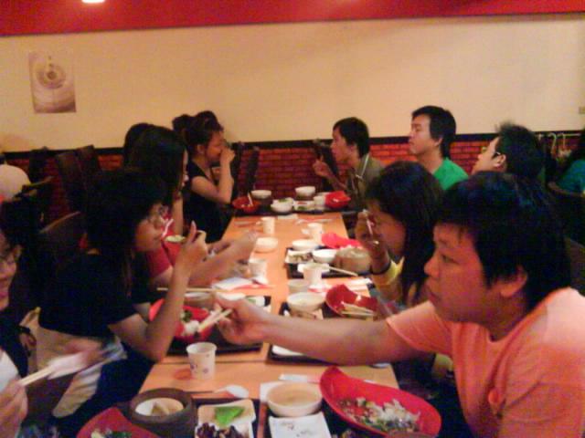 | 享受晚餐的時間到了。新生們樂於開懷的享受豐盛的晚餐。
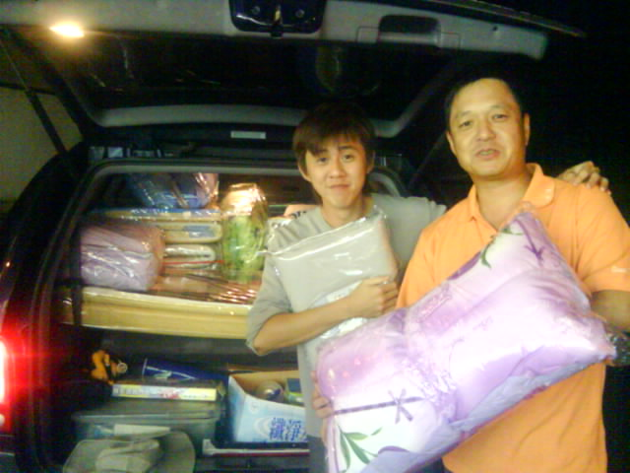 | 每到新生到來，楊教官都會用他的轎車幫新生們把寢具載回學校。教官，謝謝您!!
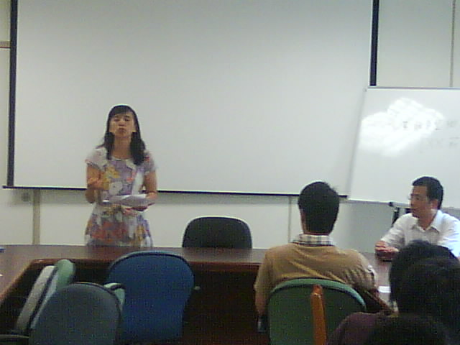 | 僑生新生座談會，由學務長致詞。
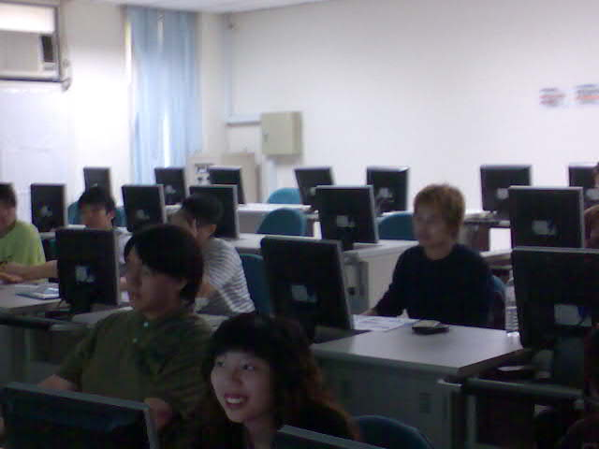  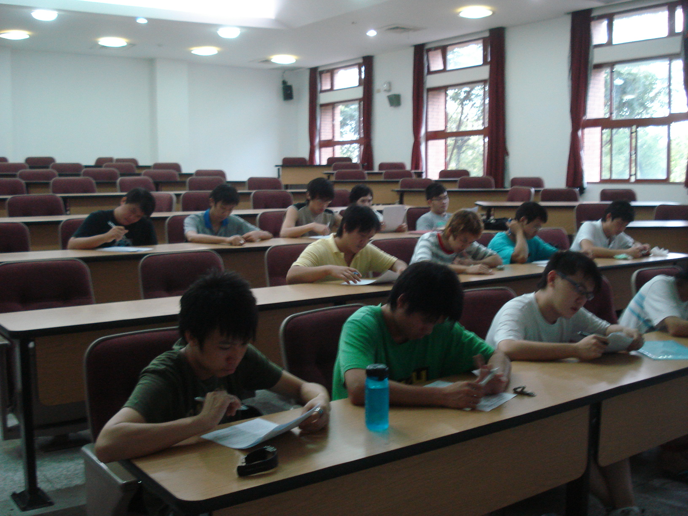 | 到了教網路選課的時間了，新生都很專注的操作電腦。
 | 終於到了新生基本能力測驗的時間，新生不敢掉以輕心的作答..
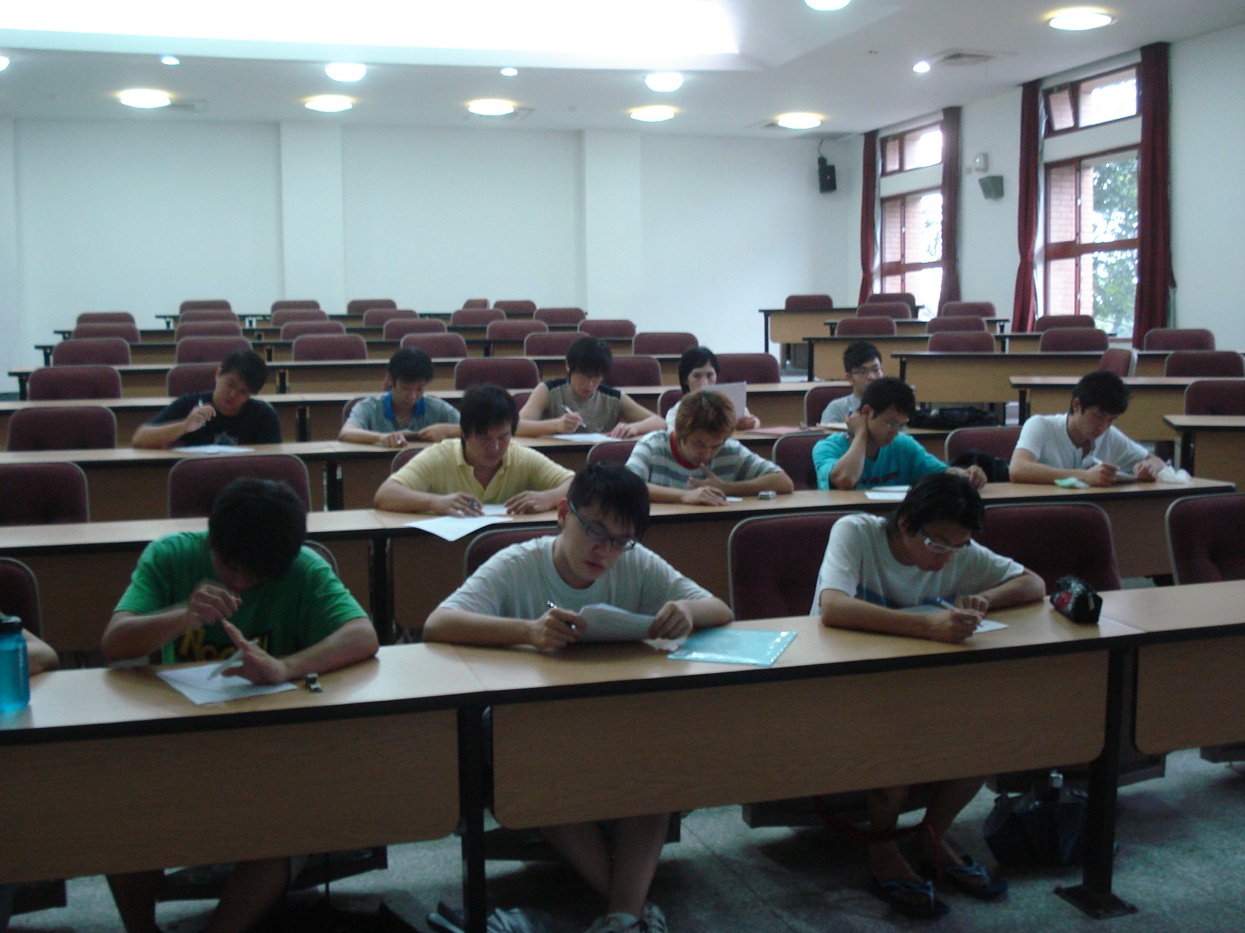 | 新生們正在全神貫注的作答中，完全不受外界的干擾。

